2021海峡两岸

梦想工场

厦门理工学院 2021年11月

两岸科创营

为服务创新驱动发展战略，推动青年科学实践活动向人才发现和培养转型，促进海峡两岸青年互相了解，相互学习，共同成长。

“梦想工场”两岸青年科创营是公益性青年创新创业培训平台。科创营特邀海峡两岸学者、多领域企业家担任创业导师，与来自海峡两岸百名高素质营员思想碰撞，激发智能时代智慧成果。

科创营采用线上线下结合形式进行，含破冰团建、行业调研、头脑风暴、沙盘演练、思维训练、项目路演等丰富活动，帮助营员从0到1体验创业、增识长智、交流协作。

两岸科创营-活动介绍
- 活动名称：2021海峡两岸“梦想工场”青年科创营
- 活动主题：青春共进，科创共享
- 活动时间：11月20日-28日
- 活动地点：厦门北站创业大街
- 主办单位：厦门理工学院
- 承办单位：厦门理工学院创新创业园区、厦门理工中小企业成长支持中心、厦门市大学生创业促进会
- 支持单位：福建省新能源科技产业促进会、厦门建霖健康家居股份有限公司（拟）
- 参营对象：两岸高校大学生（100人）

两岸科创营-实施路径
开题
组队
调研
学习
设计
路演

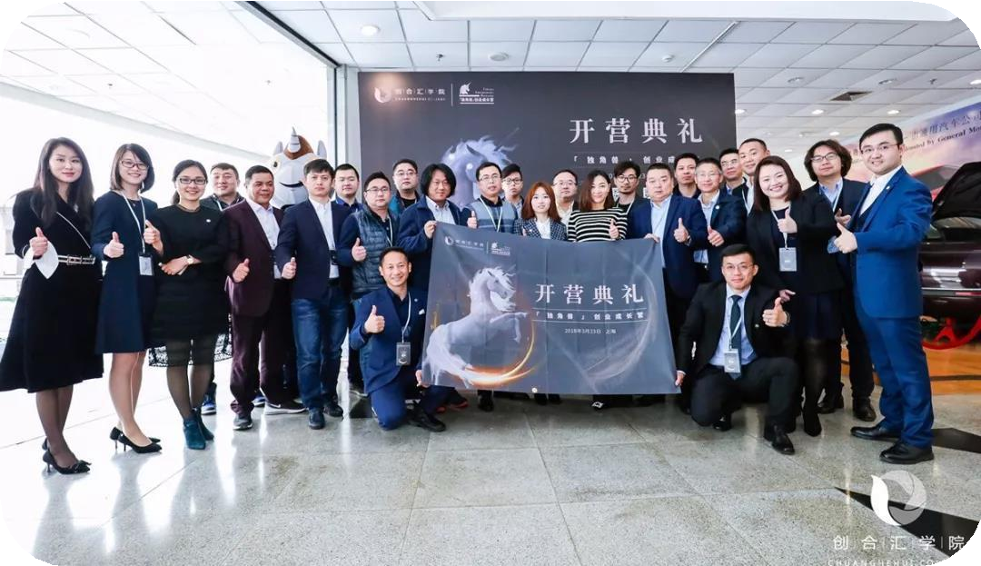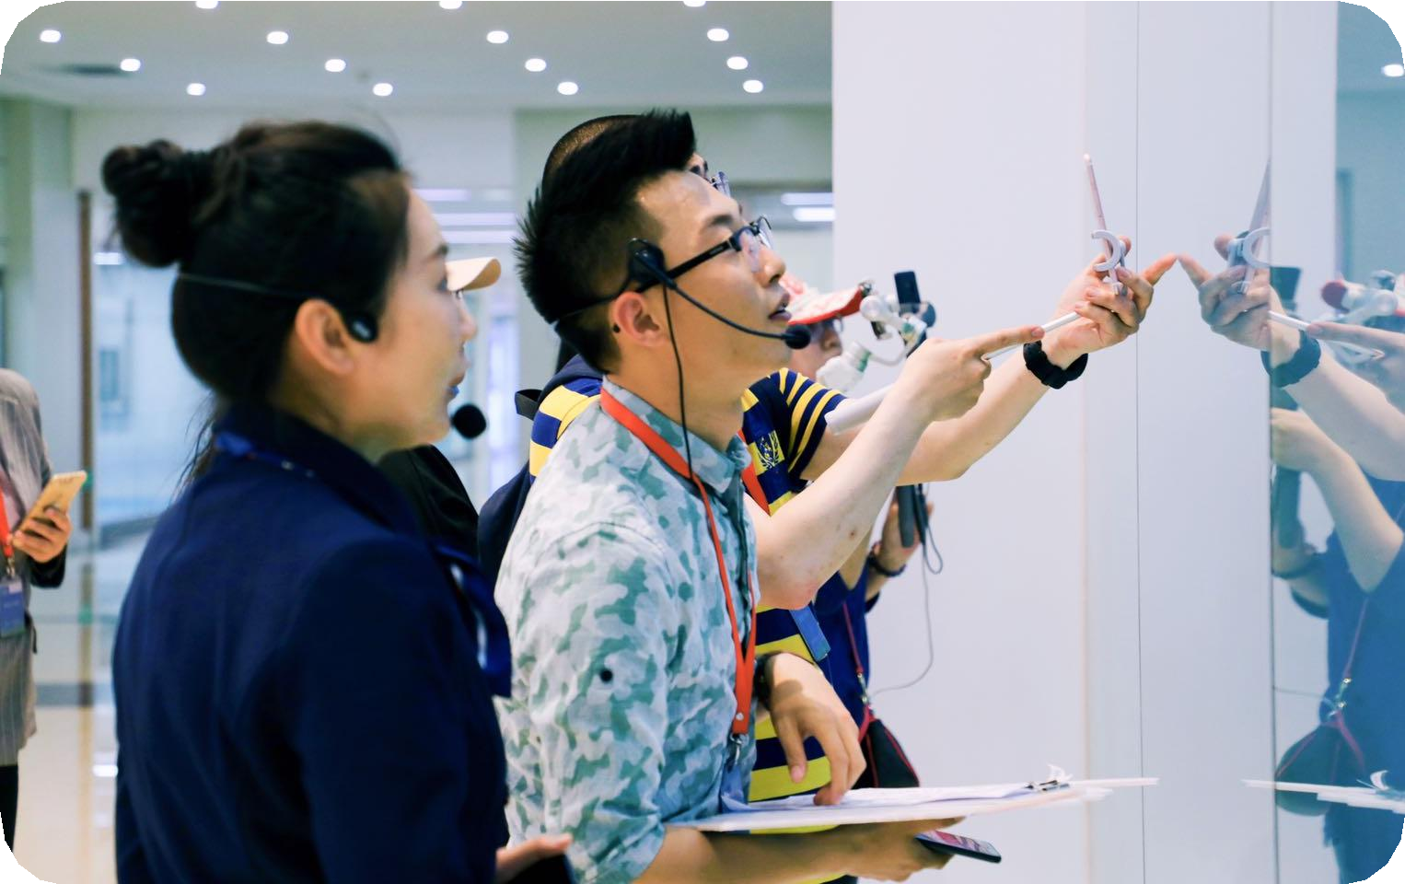

开营仪式
云游学 项目设计、线上辅导

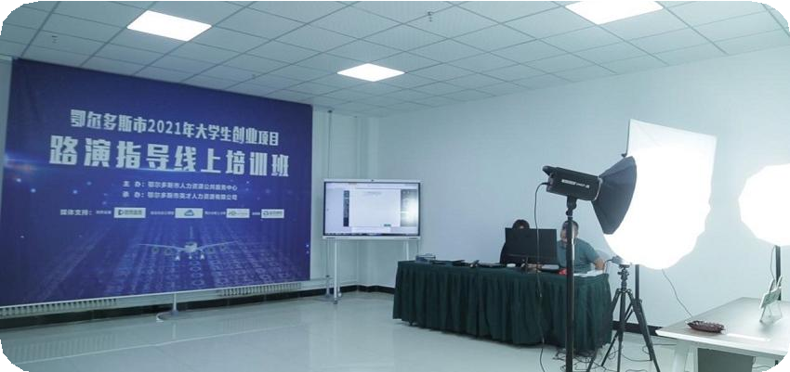
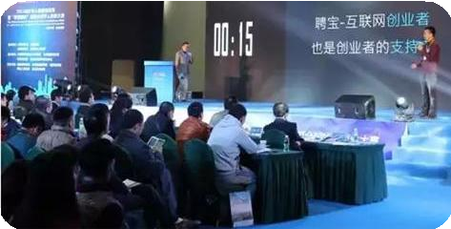
团队组建 线上培训 结营仪式

两岸科创营-时间安排

时间 | 内容 | 方式
10月28日-11月10日 | 报名 | 两岸分渠道报名
11月13日-14日 | 面试（筛选出参与热情高的营员） | 视频、电话
11月18日-19日 | 热身（加强活动认知、提高凝聚力） | 线上社群互动
11月20日 | 开营仪式（团队组建、命题发布、大课） | 线上+线下
11月21日 | 行业调研（命题企业）、创业文化体验（两岸创业基地） | 线上+线下
11月22日-26日 | 创业培训、命题制作、项目辅导 | 线上
11月27日 | 作品制作、项目辅导 | 线上+线下
11月28日 | 项目路演、闭营仪式 | 线上+线下
注：因疫情防控要求，台湾高校及厦门市外营员全程线上方式同步参与。

两岸科创营--报名及录取

  - 报名对象：科创营面向海峡两岸高校，招募具有创新创业意识的大学生； 无论是否设立公司均可报名；保证课程时间全程参与；
科创营命题以智能科技、文化创意、新能源为主，具备以上方向的专业知识、项目储备的营员优先。
  - 报名时间：10月28日-11月10日
  - 报名方式：（另行通知）
  - 录取流程：网络报名-资料初筛-线上面试-录取。录取信息以电话/邮件形式通知。最迟于11月15日前通知到位。
  - 招生规模：100人（台湾青年50人、大陆青年50人）

两岸科创营-奖励措施

一、奖项及奖金：
荣誉营员：1名，5000元奖金。优秀营员：6名，3000元奖金。荣誉团队：3个，1万元奖金。优秀团队：6个，5000元奖金。
二、深度辅导：
优秀营员将获得“VIP私享辅导”一次，大咖专家一对一3小时深度创业辅导。三、其他政策：
优秀团队享受一站式全免费落地指定孵化器。
优秀营员可以免费获得“海峡两岸四天三夜科创游学团”席位。游学团将根据疫情防控要求，择时开展。

梦想工场简介
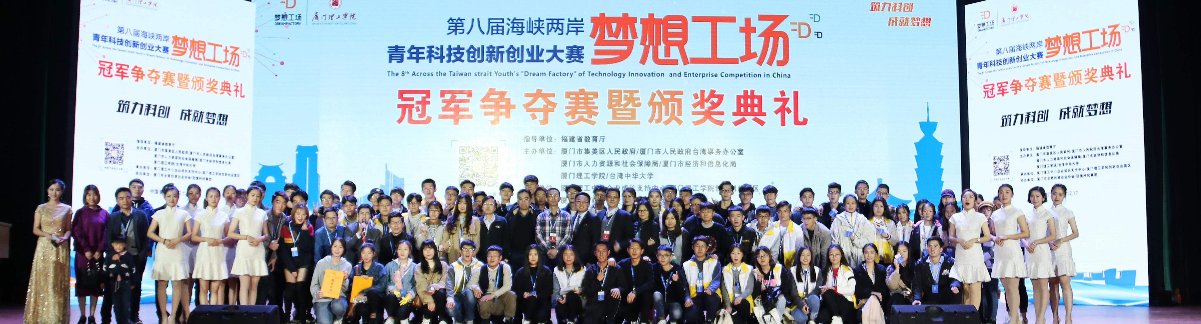
海峡两岸“梦想工场”科创营的前身最早可以追溯到2009年厦门理工学院“梦想工场”创业挑战赛，是由厦门理工学院发起的一项创业赛事。2017年“梦想工场”升级为海峡两岸青年创新创业大赛，赛事覆盖两岸108所高校。2021年，“梦想工场”的重心将从单纯的“比赛”转化为“培育”，让两岸青年有机会团结协作、增识长智。

THANK YOU

合作联系：
厦门理工学院 翁望志 0086-15060339266

